МІСЦЕВЕ САМОВРЯДУВАННЯ

ВИКОНАВЧИЙ КОМІТЕТ ПОКРОВСЬКОЇ МІСЬКОЇ РАДИ
ДНІПРОПЕТРОВСЬКОЇ ОБЛАСТІ

РІШЕННЯ

"27" липня 2016 р. № 401

Про розподіл та попереднє визначення площ прибудинкових територій багатоквартирних будинків в кварталі, обмеженому вулицями Чайкіної Лізи, Тикви Григорія, Зонова, Центральна, для їх утримання, благоустрою та прибирання
__________________________________________

Розглянувши звернення ОСББ «Дніпро-7» щодо закріплення за багатоквартирним будинком № 2 по вул. Зонова в м. Покров прибудинкової території, на підставі Порядку розподілу та попереднього визначення площ прибудинкових територій житлових будинків в м. Покров для утримання, благоустрою та прибирання, затвердженому рішенням міської ради від 31.05.2016 № 12, ст. 7 Закону України «Про особливості здійснення права власності у багатоквартирному будинку», керуючись ст. 26 Закону України «Про місцеве самоврядування в Україні», на підставі виконком міської ради

В И Р І Ш И В:

1. Затвердити попередній розподіл та визначення площ прибудинкових територій житлових будинків в кварталі, обмеженому вулицями Чайкіної Лізи, Тикви Григорія, Зонова, Центральна міста Покров, для їх утримання, благоустрою та прибирання згідно додатку.

2. Об’єднанням співвласників багатоквартирних житлових будинків, управляючим компаніям, МКП «ЖЕО» керуватися в роботі по прибиранню та сезонному санітарному очищенню закріплених територій кварталу даним рішенням та схемою розподілу прибудинкових територій.

3. Контроль за виконанням цього рішення покласти на заступника міського голови Чистякова О. Г.

Міський голова О. М. Шаповал

Ломова З.П., 4-32-46

Додаток
до рішення виконкому
від 27.07. 2016 р № 401

Попередній розподіл та визначення площ прибудинкових територій житлових будинків в м. Покров для їх утримання, благоустрою та прибирання.

Квартал, обмежений вулицями

Чайкіної Лізи, Тикви Григорія, Зонова, Центральна

Умовні позначення:

Sж/к.- загальна площа житлового кварталу;

Lж/к.- довжина житлового кварталу;

b ж.к. – ширина житлового кварталу;
k – загальна кількість квартир житлового кварталу;
kⁿ –кількість квартир в окремому житловому будинку;
Sзаб.б.ⁿ - площа забудови під будинком, будівлею або спорудою кварталу;
Sзаб. – загальна площа забудови під житловими будинками будівлями та спорудами;
Sпр. – загальна площа прибудинкової території;
Sпр.1кв. – площа прибудинкової території на одну квартиру;
Sпр.(n)ж/б – площа прибудинкової території, закріплена за кожним багатоквартирним житловим будинком (n-кількість квартир в будинку).

Розрахунок:

Sж/к. = Lж/к х b ж.к .= 203844 м²;

Sзаб. = Sзаб.б.¹ + Sзаб.б.²…+ Sзаб.б.ⁿ = 760 + 708 + 732+714 + 707 + 1123 + 877 + 1455 + 413 + 763 + 1182 + 497 + 784 + 593 + 568+ 1504 + 499 + 466 + 1160 + 561 + 553 + 1371 + 718 + 1593 + 684 + 427 + 1144 + 590 + 545 + 556 + 790 + 44128

= 69165 м²;

Sпр. = Sж/к.- Sзаб. = 203844 – 69165 = 134679 м²;
- k = k¹ + k²…+ kⁿ = 59 + 60 + 60 + 60 + 59 + 70 + 40 + 115 + 30 + 58 + 69 + 30 + 40 + 72 + 71 + 119 + 30 + 30 + 120 + 72 + 72 + 117 + 59 + 119 + 60 + 30 + 120 +30+ 72 + 71 + 40 = 2054 квартири;

Sпр.1кв. = Sпр./ k. = 134679/2054 = 65,57 м²;
- Sпр.( 30)ж/б = Sпр.1кв. х kⁿ = 65,57 х 30 = 1967м²;
- Sпр.( 40)ж/б = Sпр.1кв. х kⁿ = 65,57 х 40 = 2623 м²;
- Sпр.( 58)ж/б = Sпр.1кв. х kⁿ = 65,57 х 58 = 3803 м²;
- Sпр.( 59)ж/б = Sпр.1кв. х kⁿ = 65,57 х 59 = 3868 м²;
- Sпр.(60)ж/б = Sпр.1кв. х kⁿ = 65,57 х 60 = 3934 м²;
- Sпр.(69)ж/б = Sпр.1кв. х kⁿ = 65,57 х 69 = 4524 м²;
- Sпр.(70)ж/б = Sпр.1кв. х kⁿ = 65,57 х 70 = 4590 м²;
- Sпр.(71)ж/б = Sпр.1кв. х kⁿ = 65,57 х 71 = 4656 м²;
- Sпр.(72)ж/б = Sпр.1кв. х kⁿ = 65,57 х 72 = 4721 м²;
- Sпр.(115)ж/б = Sпр.1кв. х k ⁿ= 65,57 х 115 = 7541 м²;
- Sпр.(117)ж/б = Sпр.1кв. х k ⁿ= 65,57 х 117 = 7672 м²;
- Sпр.(119)ж/б = Sпр.1кв. х k ⁿ= 65,57 х 119 = 7803 м².
- . Sпр.(120)ж/б = Sпр.1кв. х k ⁿ= 65,57 х 120 = 7868 м².

№ п/п | Назва вулиці | № будівлі | Кільк-ть квартир в ж/б  kⁿ | Площа забудови Sзаб.б.ⁿ (м²) | Площа прибуд. територ Sпр.ж/б (м²)
1 | Л. Чайкіної | 1 | 59 | 760 | 3868
2 | Л. Чайкіної | 3 | 60 | 708 | 3934
3 | Л. Чайкіної | 9 | 60 | 732 | 3934
4 | Л. Чайкіної | 11 | 60 | 714 | 3934
5 | Л. Чайкіної | 13 | 59 | 707 | 3868
6 | Г.Тикви | 22 | 70 | 1123 | 4590
7 | Г.Тикви | 24 | 40 | 877 | 2623
8 | Г.Тикви | 26 | 115 | 1455 | 7541
9 | Г.Тикви | 28 | 30 | 413 | 1967
10 | Г.Тикви | 30 | 58 | 763 | 3803
11 | Г.Тикви | 32 | 69 | 1182 | 4524
12 | Г.Тикви | 34 | 30 | 497 | 1967
13 | Зонова | 2 | 40 | 784 | 2623
14 | Зонова | 4 | 72 | 593 | 4721
15 | Зонова | 6 | 71 | 568 | 4656
16 | Зонова | 8 | 119 | 1504 | 7803
17 | Зонова | 10 | 30 | 499 | 1967
18 | Зонова | 12 | 30 | 466 | 1967
19 | Зонова | 14 | 120 | 1160 | 7868
20 | Зонова | 16 | 72 | 561 | 4721
21 | Зонова | 18 | 72 | 553 | 4721
22 | Центральна | 69 | 117 | 1371 | 7672
23 | Центральна | 71 | 59 | 718 | 3868
24 | Центральна | 73 | 119 | 1593 | 7803
25 | Центральна | 75 | 60 | 684 | 3934
26 | Центральна | 77 | 30 | 427 | 1967
27 | Центральна | 79 | 120 | 1144 | 7868
28 | Центральна | 81 | 30 | 590 | 1967
29 | Центральна | 83 | 72 | 545 | 4721
30 | Центральна | 85 | 71 | 556 | 4656
31 | Центральна | 87 | 40 | 790 | 2623
32 | Нежитлові будівлі і споруди | - | - | 44128 | -
 | Всього |  | 2054 | 69165 | 134679

СХЕМА

розподілу кварталу, обмеженого вулицями
Чайкіної Лізи, Тикви Григорія, Зонова, Центральна

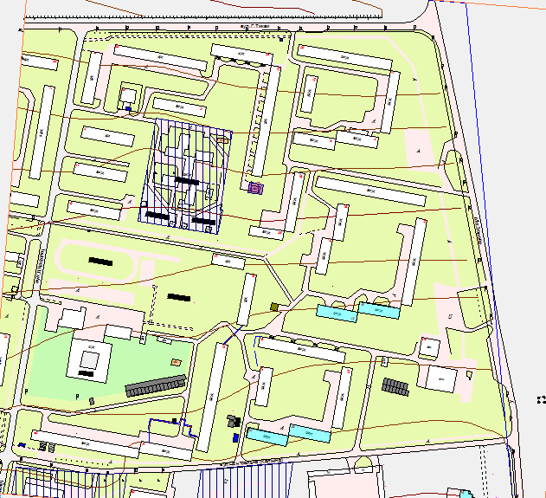

- умовні межі розподілу прибудинкової території;

Головний архітектор З. П. Ломова

Ломова З.П., 4-32-46

